10.1.5 太空算力中心

10.1.5.1 概念、差异点与发展背景

太空算力中心是未来空间基础设施中的关键数字节点，其功能并不局限于提供计算能力，而是深度嵌入空间能源系统、通信系统和任务自治系统之中。它可以为遥感数据处理、空间通信缓存、科学实验分析、月球基地运行、火星任务支持和空间装备健康监测提供本地化计算能力。与地面数据中心相比，太空算力中心不能简单理解为“把服务器搬到轨道上”，其设计边界由能源、热控、通信和可靠性共同决定。

从地面数据中心的发展经验看，能源供给和冷却条件往往直接影响数据中心的建设位置和运行成本。地面数据中心在运行过程中，大量电能最终转化为热量，因此必须持续排热。为了降低冷却能耗，地面数据中心通常会优先考虑靠近低温空气、水体、稳定电网或低价能源的位置，并同时兼顾土地成本、网络接入、用户距离和运维便利性。地面数据中心的地理位置由能源价格、冷源条件、通信网络和运维条件共同牵引。其核心目标是以较低成本持续提供大规模算力。

太空算力中心的冷源逻辑与地面数据中心有本质差异。太空环境虽然常被描述为寒冷，但由于近似真空，缺少空气对流，计算设备产生的废热并不能像地面机房那样通过空气流动带走。太空算力中心真正可利用的冷源，是面向深空的低温辐射背景。计算设备产生的热量必须先通过导热结构、热管或液冷回路传递到散热器，再由散热器以热辐射方式排向深空。因此，太空算力中心的部署位置不仅要看哪里有充足能源，还要看散热器能否获得良好的深空视场，是否会受到太阳直射、地球红外辐射、月面反照或平台姿态约束的影响，硬件一旦发生故障，也难以像地面机房那样快速维修或更换。因此，太空算力中心首先是一个能源受限、散热受限、通信受限和运维受限的空间系统，其核心目标不是单纯追求最高算力，而是在有限功率、有限散热能力和有限通信条件下，提供可靠、可调度、可降级运行的计算能力。。
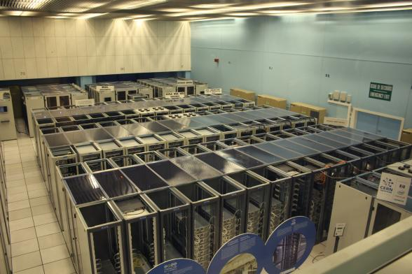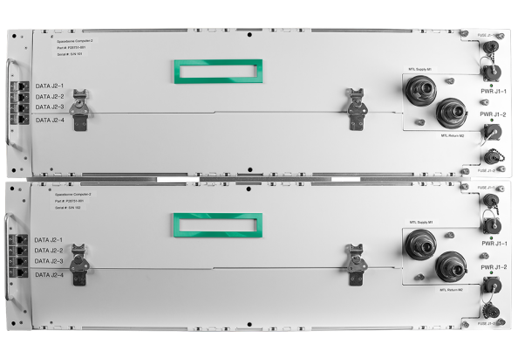
图10.1.5-1 左为地面数据中心机房，右为Spaceborne Computer 在轨计算验证设备。

短期内，太空算力中心更可能以空间站在轨计算模块、卫星边缘处理节点、月球基地边缘云和深空任务自治计算平台的形式出现；长期看，随着大功率太阳能阵列、在轨组装、高效热控和星间通信网络的发展，才可能逐步演化为更大规模的空间云计算基础设施。

10.1.5.2 能源—热控—计算—通信耦合架构

太空算力中心的系统架构围绕能源、热控、计算和通信四个环节协同设计。
耦合链路 | 关注对象 | 主要约束 | 设计要点
能源链路 | 太阳能阵列、储能系统、配电与负载优先级 | 光照/地影周期、月昼/月夜变化、储能容量和峰值功率有限 | 关键任务优先供电；非关键任务在光照充足或储能较高时执行，实现能源感知调度
热控链路 | 芯片、服务器机柜、热管/液冷回路、辐射散热器 | 真空环境缺少空气对流，废热只能经传导/流体回路转移并辐射排出 | 按散热能力限制持续算力；必要时降频、暂停批处理任务或调整任务时序
计算链路 | 控制计算、科学数据处理、AI 推理、可靠存储与数据校验 | 辐射、功耗、温度和维修困难限制硬件规模与运行强度 | 按任务重要性分配算力，采用可靠、低功耗、可降级运行的计算结构
通信链路 | 星间链路、地面站窗口、数据缓存、压缩与下传策略 | 带宽有限、通信窗口受限、深空时延高，原始数据全部回传成本高 | 在太空本地完成筛选、压缩和识别，仅下传高价值结果或摘要信息

首先是能源链路。太空算力中心通常依赖太阳能阵列供电，并通过电池、再生燃料电池或其他储能系统维持阴影期和峰值负载期间的运行。以近地轨道平台为例，航天器会周期性经历光照和地影；以月球基地为例，月昼和月夜会造成更长时间尺度的能源波动。因此，太空算力中心不能长期按照满负荷模式运行，而要根据能源状态进行任务调度。生命保障监测、电源管理、热控控制、姿态安全、应急通信等任务属于关键负载，应获得优先供电；图像批处理、科学数据分析、模型更新、历史数据整理等任务则可以安排在光照充足、储能较高或通信窗口合适时执行。

其次是热控链路。计算设备消耗的电能最终大部分会转化为热量。地面数据中心可以利用风冷、液冷、冷却塔等方式持续排热，但太空环境是真空，缺少空气对流，废热不能自然被“吹走”。因此，太空算力中心必须通过导热结构、热管、液冷回路等方式将热量转移到散热器，再由散热器以辐射方式排向深空。由此可见，太空算力中心的可持续算力不仅取决于太阳能阵列能提供多少电力，也取决于热控系统能排出多少废热。若散热能力不足，即使电力充足，计算设备也必须降频或暂停部分任务，以避免局部过热。

再次是计算链路。太空算力中心不宜简单照搬地面高密度服务器集群，而应采用高可靠、低功耗、可降级运行的计算架构，可以将其理解为“按任务重要程度分配算力”。关键任务需要稳定、低功耗、抗故障的计算单元保障；非关键任务则可以根据电力、温度和通信条件动态调整执行时机。抗辐射处理器、AI 加速器、可靠存储和数据校验机制，都服务于同一个目标：在复杂空间环境下，使计算系统能够长期可靠运行。

最后是通信链路。太空任务中的通信资源通常十分宝贵，原始数据并不总是适合全部传回地面处理。数据在哪里处理，取决于把数据传输过去是否划算。如果遥感卫星拍摄了大量图像，但其中只有少数图像包含重点目标，那么在太空本地先进行筛选和压缩，再把结果传回地面，往往比传输全部原始数据更有效。相反，如果某些任务计算复杂但不紧急，且通信条件允许，也可以继续依赖地面数据中心完成。

太空算力中心的价值并不是替代地面数据中心，而是在通信受限、时延较高或任务需要快速响应时，承担靠近数据源的预处理和自治决策功能。

10.1.5.3 典型应用系统中的嵌入方式

和计算机同样，太空算力中心并不是孤立存在的独立系统，而是可以嵌入空间站、通信平台、月球基地、火星任务和太空化工厂等不同应用系统之中。

在地球轨道大型设施中，太空算力中心可依托空间站、超级通信平台或大型卫星平台的太阳能阵列、储能系统和热控系统，承担遥感数据预处理、通信缓存、科学实验数据分析和平台健康管理等任务。其价值在于减少无效数据下传，提高通信链路利用率，并通过对电源、热控和载荷状态的实时分析提升设施运行效率。例如，轨道平台可在本地初步判断观测数据是否具有下传价值，优先传输灾害监测、目标识别或异常状态相关信息，从而减轻天地通信压力。

在永久驻留型月球基地中，算力中心更接近基地边缘云，即靠近任务现场的小型计算与数据处理平台。月昼期间，太阳能较为充足，可执行高负载的数据分析、机器人调度、地质建模、实验数据处理和能源系统优化任务；月夜期间，太阳能不可用或严重不足，算力中心需要进入低功耗模式，优先保障生命保障、热控、电池状态监测、故障诊断和应急通信等关键功能。由此可见，月球基地算力中心的运行策略必须与月昼/月夜能源周期、储能系统和燃料电池系统协同设计。
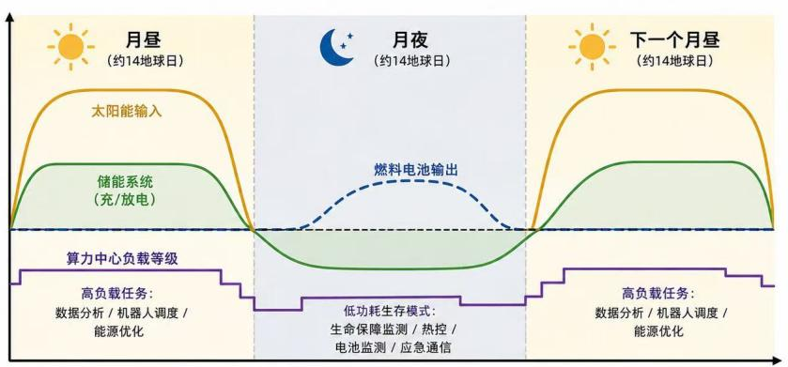
图10.1.5-2 基于JAXA提供的循环可再生能源系统所衍生的月球基地循环可再生能源系统示意。月昼期间，太阳能可驱动水电解系统产生并储存氢气氧气；月夜或光照不足时，燃料电池利用氢气和氧气发电，并生成水回到循环过程。

对月球车而言，算力中心可作为固定基地的高性能计算节点，与车载低功耗处理器形成分层协同架构。月球车本地负责避障、姿态控制、安全停车等实时任务，因为这些任务必须立即响应，不能完全依赖远程计算；基地算力中心则负责路径规划、地图融合、科学图像分析和多车协同调度。当月球车电量不足、散热条件受限或通信窗口有限时，非实时计算任务可以转移至基地处理，从而降低移动平台的能源压力，延长月球车有效工作时间。

在载人火星任务中，通信时延和任务周期进一步放大了本地算力的重要性。火星任务无法长期依赖地面实时控制，无论是飞行途中能源与生命保障系统监测，还是火星驻留阶段的基地运行、机器人作业和科学实验，都需要较强的本地自治能力。算力中心可以通过预测能源供需、识别设备异常、压缩科学数据和辅助乘组决策，降低对地面实时指令的依赖。在能源系统层面，它还可以协调太阳能、储能、核能或其他电源形式，使基地关键负载在不同工况下保持稳定运行。

10.1.5.4 海外案例与技术验证

太空算力中心已经从概念研究逐步进入在轨验证和商业原型探索阶段，但目前仍未形成成熟的大规模轨道数据中心。

国际空间站可作为早期在轨计算验证的重要平台。它具备相对成熟的太阳能供电、储能、热控、通信和实验机柜条件，为高性能计算设备上天提供了基础环境。HPE 与 NASA 合作开展的 Spaceborne Computer 系列任务，将高性能计算设备送入国际空间站，验证其在空间环境下运行的可行性，代表了“在轨边缘计算节点”的早期形态。这类项目说明，太空算力中心的现实起点并不是大型轨道机房，而是在已有空间平台上部署小规模、高价值的计算模块。

NASA 的 High Performance Spaceflight Computing 项目则体现了未来空间计算硬件的发展方向。该项目并不只是追求更高计算速度，还强调低功耗、抗辐射、容错、可关闭闲置功能和适应深空任务的可靠运行能力。这与太空算力中心的能源逻辑高度一致：未来空间计算设备必须在有限功率下完成更多任务，并能在故障、辐射或能源不足时维持基本功能。

欧洲相关机构提出的空间数据中心研究，则将目光投向更大规模的轨道数据基础设施，探讨利用太空太阳能和深空辐射散热条件支撑数据处理的可能性。但这类方案仍面临发电面积、散热面积、发射质量、通信带宽、在轨组装和经济性等多重挑战。因此，在本章语境下，它更适合作为长期发展趋势，而不宜被描述为已经成熟的应用系统。

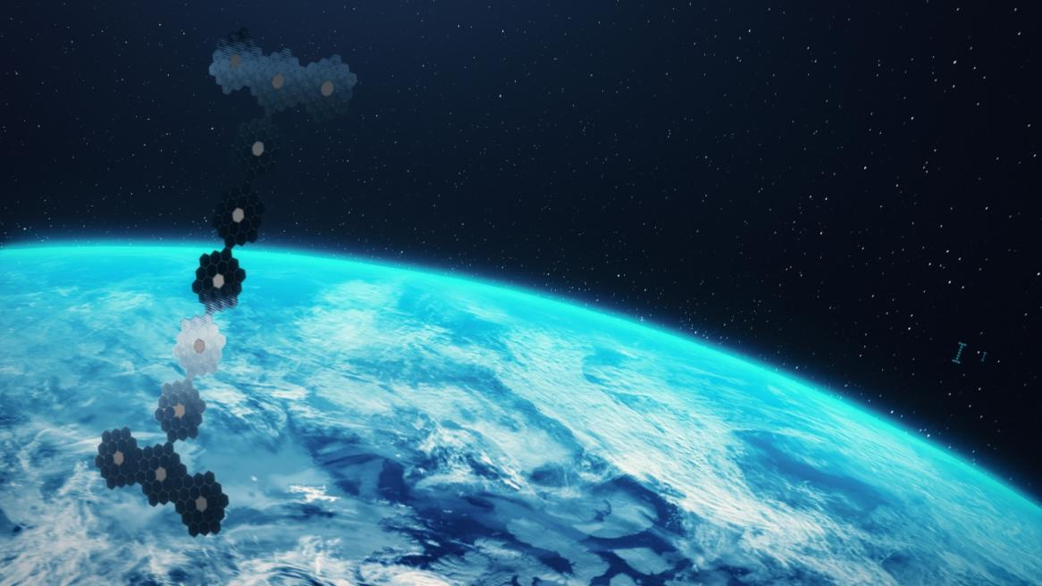
图10.1.5-3 ASCEND 空间数据中心概念图。该类方案设想利用太空太阳能和空间基础设施支撑数据处理，但目前仍处于可行性研究阶段，工程实现仍受发电、散热、发射质量、通信链路和经济性等条件限制。

总体来看，海外案例表明，太空算力中心目前主要处于在轨验证、原型系统和可行性研究阶段。其现实形态仍以空间站计算模块、卫星边缘处理节点、月球或深空任务自治计算平台为主。这些系统规模相对较小、任务边界明确，并高度依赖所在空间平台的供电、热控和通信条件。

10.1.5.5 技术挑战与发展趋势

太空算力中心的发展面临多方面挑战。首先是能源与热控挑战。计算能力越强，电力需求和废热排放越大，进而要求更大的太阳能阵列、更高效的储能系统和更强的散热能力。对于长期运行的平台而言，散热器面积、系统质量和热控可靠性可能成为限制算力规模的关键因素。也就是说，太空算力中心不能只计算“有多少芯片”，还必须同时计算“能发多少电、能存多少电、能排多少热”。

其次是可靠性与运维挑战。太空环境存在辐射、温度循环、微流星体和太空碎片等风险，硬件维修或更换远比地面困难。因此，太空算力中心必须具备冗余设计、故障隔离、远程诊断和降级运行能力。当能源不足、温度过高或通信中断时，系统应能自动降低负载，优先保障关键任务，而不是追求所有计算任务同时运行。

再次是通信与经济性挑战。大规模空间数据中心若要服务地面或其他航天器，必须具备高带宽、稳定可靠的星间链路和天地通信能力。同时，发射成本、在轨组装、长期维护、轨道资源占用和太空碎片风险都会影响其经济可行性。对于多数近期任务而言，把所有计算搬到太空并不现实，更可行的方式是在数据产生地附近完成筛选、压缩、识别和自治决策，再与地面数据中心形成分工。

总体来看，太空算力中心的发展路径应当是由小到大、由专用到通用、由任务内嵌到平台化服务。近期重点并不是建设大型轨道云计算中心，而是在空间站、卫星星座、月球基地和火星任务中部署能源感知型计算节点，使其成为空间能源系统的智能负载、状态监测器和优化调度器。长期看，随着大功率空间能源、在轨组装、高效散热和空间网络技术成熟，太空算力中心才可能从任务支撑设施逐步发展为空间基础设施的重要组成部分。

AI绘ASCEND空间数据中心结构图（暂定）：
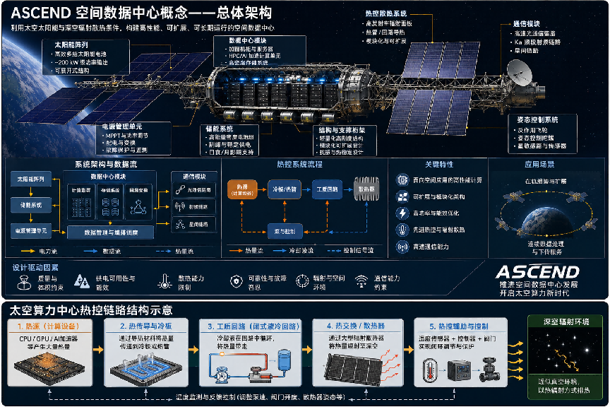

图片来源
[1] Hugovanmeijeren. Cern datacenter.jpg[EB/OL]. Wikimedia Commons, 2010-03-12[2026-06-18]. https://commons.wikimedia.org/wiki/File:Cern_datacenter.jpg.
[2] NASA Spinoff. Cutting-Edge Computing Goes Spaceborne[EB/OL]. NASA Spinoff, 2025-02-11[2026-06-18]. https://spinoff.nasa.gov/Cutting-Edge_Computing_Goes_Spaceborne. Image credit: Hewlett Packard Enterprise Co.
[3] Thales Alenia Space. Thales Alenia Space reveals results of ASCEND feasibility study on space data centers[EB/OL]. Thales Alenia Space, 2024-06-27[2026-06-18]. https://www.thalesaleniaspace.com/en/press-releases/thales-alenia-space-reveals-results-ascend-feasibility-study-space-data-centers-0. Image credit: © Thales Alenia Space/Master Image Programmes.

